

Ежемесячная газета МАОУДОД ДДТ «Балкыш»

№7

Февраль 2014

 Все мы понимаем, что армия необходима любой стране и не просто армия, а сильная и профессиональная, а не составленная из детей.
Наша армия несмотря на то, что пока еще призывная, тем не менее способна справляться с самыми разными военными задачами, хотя мы конечно понимаем, что только профессионал может делать свою работу безупречно. Раньше в армию шли для того, чтобы получить профессию, чтобы выйти в люди, а сейчас, как думают многие, армия ничего не дает молодым людям.. По возможности молодые люди стараются откосить от армии, и это происходит очень часто. Каждый ищет возможность не служить, впрочем, вполне законная отсрочка от армии тоже имеет место быть. Молодые парни служить не хотят. Сейчас даже считается, что в армии служат только глупые люди, которые не смогли откосить, но почему так считается? В армии нет порядка и армия ничего практически молодым людям не дает? Но молодые люди, конечно, могут показаться нам несколько не патриотичными, но они всего лишь отражают реалии наших дней и в частности реалии вооруженных сил, которые определенно нуждаются в реформировании. Люди видят, что для них хорошо, а что плохо, ну так почему бы нам не сделать службу в армии такой, чтобы все хотели в ней служить, что мешает это сделать? Но возможности у нашей страны полностью перейти на контрактную службу пока нет, поэтому призывать служить молодых людей приходиться, да и потом каждому мужчине важно быт знакомым с военным делом. Но вот сами молодые люди, служить не хотят. Я пока учусь в школе, но и для меня армия «не за горами». Я уже готовлю себя к службе в армии. Я думаю, что каждый молодой человек должен защищать свою родину. У себя в школе я провел опрос «хочешь ли ты пойти в армию?» Около 67% опрошенных ответили, что они хотят служить, значит, есть еще кому защищать Родину!
Айрат Гайфуллин.
Наши творческие достижения.
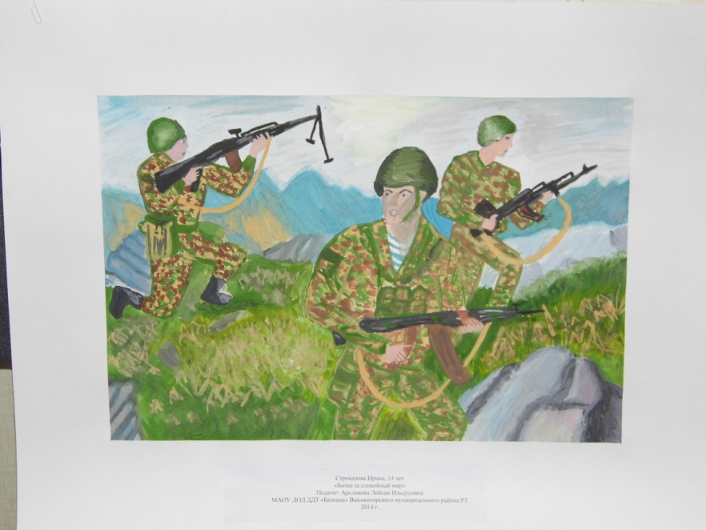
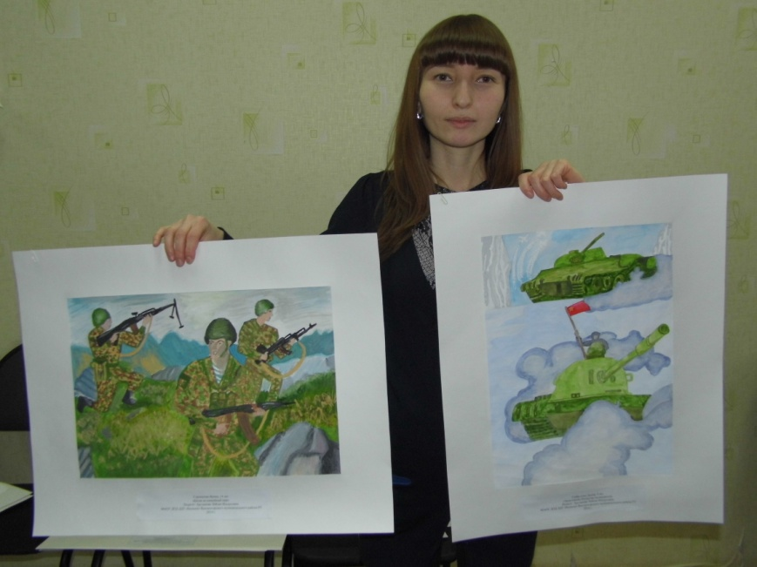
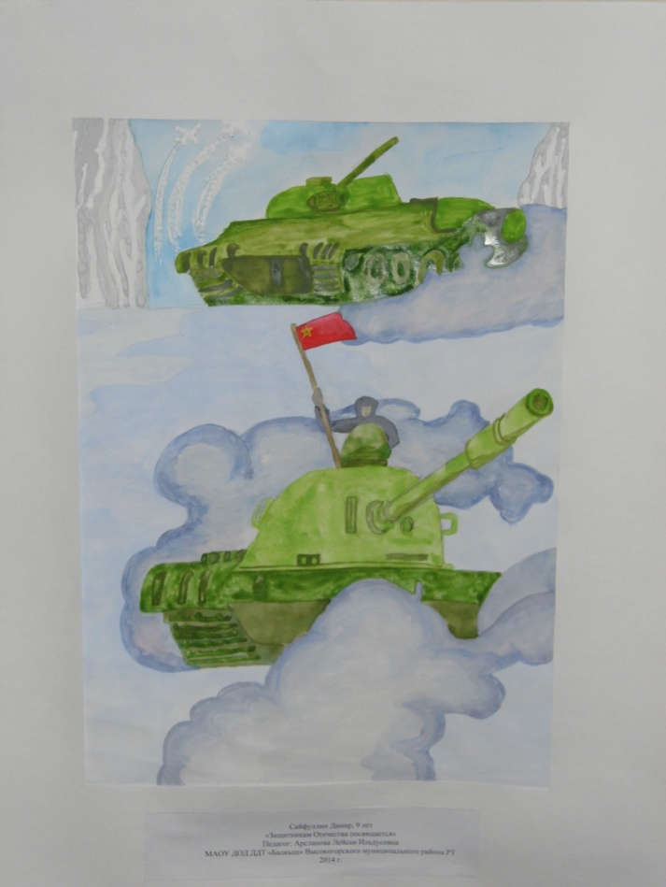
Учащиеся Дома детского творчества активно принимают участие в различных мероприятиях и конкурсах, занимая в них призовые места. В феврале был объявлен II республиканский конкурс рисунков «На страже Отечества». Учащиеся объединения ИЗО под руководством педагога Арслановой Л.И принимали активное участие в районном этапе конкурса и стали победителями . Их работы были отправлены на Республиканский этап конкурса. Победителями районного конкурса стали Стрекалова Ирина и Сайфуллин Дамир . Их работы вы видите на снимках.
Хочется сказать несколько слов про Стрекалову Ирину. Она учится в школе №1 и старается не только хорошо учиться, но и пробовать себя в различных направлениях. Она принимает участия во всех мероприятиях и конкурсах , которые проводятся в школе и Доме детского творчества. Также старается принимать участие и в Республиканских мероприятиях. Уже несколько лет подряд Ирина неоднократно побеждала в Республиканских конкурсах художественно - эстетического направления . Недавно за активное участие в Открытом конкурсе изобразительного искусства и декоративно-прикладного творчества « Сказанием встает Казань…» работа Ирины была отмечена как одна из лучших. Объединение пресс-центр поздравляет ее с победами и желает в дальнейшем Ирине творческих успехов и больших побед.
Апайчева Ирина.

